Návod pro WiFi chytré dvoucestné zavlažovací zařízení

Před použitím produktu si pečlivě přečtěte pokyny.
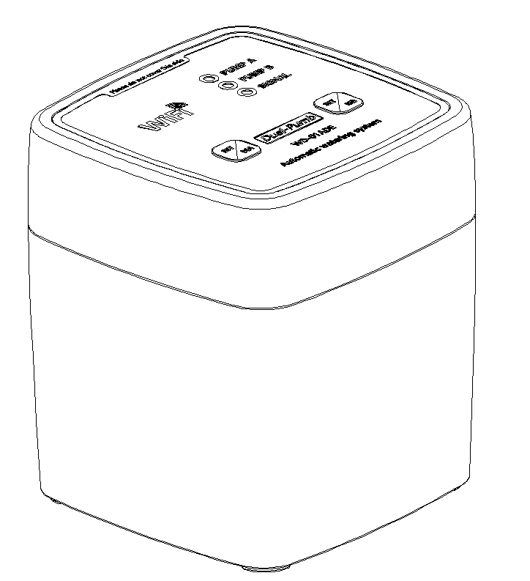






Představení produktu用本公司生产的WD-
Děkujeme, že jste si vybrali WiFi dvoucestný automatický zavlažovač. Tento produkt má neotřelý vzhled, je vhodný pro domácnost, kancelář i další. Použity byly vybrané vysoce kvalitní materiály ABS + PP, které jsou odolné proti proti praskání. Produkt je vyvinut na základě platformy Internet of Things. Je připojen k WiFi a lze jej ovládat na dálku po nastavení pomocí mobilní APP. Dobu a frekvenci zavlažování můžete nastavit v APP podle svých potřeb. Čip má vestavěnou funkci hodin a zavlažovač bude také pracovat na čas podle vašeho nastavení v režimu offline.
Tento produkt je vybaven miniaturním membránovým čerpadlem s vysokou účinností, nízkou hlučností, malými vibracemi, vysokým sáním, dlouhou životností a mnoha dalšími výhodami. 4 AA baterie a adaptér zajišťují duální nepřerušované napájení. Vysoce kvalitní modul WIFI s modulem řízení procesu SMT, bezpečný a spolehlivý Vám umožní zavlažovat snadno a bezstarostně.

Představení funkce
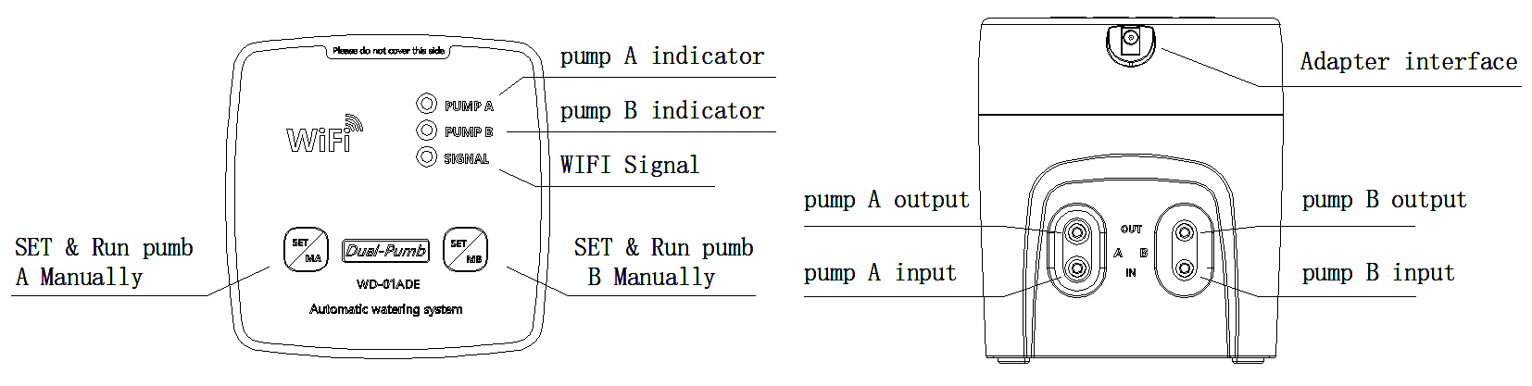
Když kliknete na Set / MA, pumpa a se spustí ručně; když klepnete na Set / MB, pumpa B se spustí ručně. Dlouhým stisknutím tlačítka na 5 sekund přepnete režim párování.

Parametry produktu
Jmenovité napětí：5V Velikost ：83*83*95（L*Š*V) Zdvih Ｅ2,5 m
Jmenovitý proud：720 mA Čistá hmotnost： 240g SáníＥ2m
Výkon: 3,6 W Materiál těla: >ABS< Wifi: 2,4 GHz
Kalibr připojení：∅4,8 mm Vodní potrubí：4/6 ,4/7
Maximální tlak:≥30psi (200kpa) Model baterie: 4-AA 1,5V
Průtok vody: 0,3-0,8 LPM Adaptér: DC 5V 2A DC002 3,5/1,3
Rozsah hluku: ≤65 db (30 cm) Okolní teplota: 0℃-50 ℃

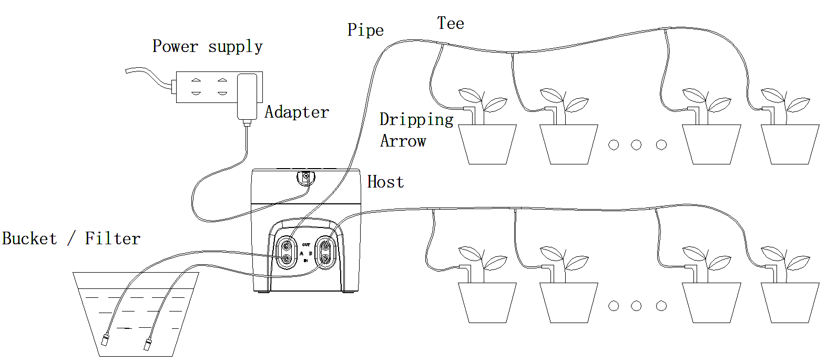
Způsob připojení

Proces párování
Postup: Stáhněte si aplikaci eWeLink ▶nemáte-li, proveďte registraci a přihlášení▶spojení zařízení s aplikací eWeLink▶nastavení parametrů
- Stáhněte si aplikaci
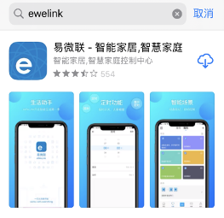
Vyhledejte „ewelink“ v obchodu Vašeho mobilního telefonu, stáhněte si a nainstalujte aplikaci.

- Registrace a přihlášení
Je potřeba se zaregistrovat a přihlásit e-mailem.
- Spojení zařízení s aplikací eWeLink
Zapněte zavlažovací zařízení, udržujte jej na stejné WiFi síti jako mobilní telefon a ujistěte se, že WiFi je 2,4 GHz. V tomto okamžiku se rozsvítí modrý světelný indikátor signálu a různé režimy blikání představují různé stavy, a to následovně:
2 krátké a 1 dlouhé: režim párování
nepřetržité blikání: kompatibilní režim párování
pomalé blikání: offline / nepřipojeno
normálně zapnuto: Síť
Když je nespárované zařízení zapnuto, je ve výchozím nastavení v režimu párování (2 krátké a 1 dlouhé). Dlouhým stisknutím libovolného tlačítka nastavení po dobu 5 sekund přepnete do kompatibilního režimu párování (nepřetržité blikání); když jste offline (pomalé blikání), dlouze stiskněte libovolné tlačítko nastavení po dobu 5 sekund, abyste vstoupili do režimu párování (2 krátké a 1 dlouhé).
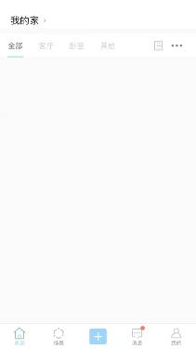

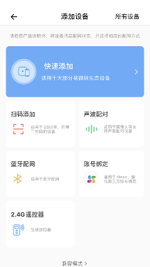

Vyberte přidat zařízení

Vyberte rychlé přidání
Klepněte v aplikaci na +

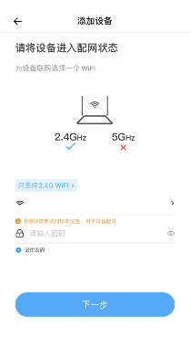
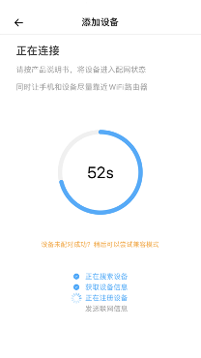
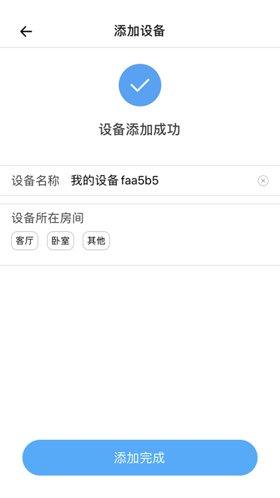
Vyberte WiFi, ke které se chcete připojit, a zadejte heslo
Ujistěte se, že je zařízení v režimu párování (2 krátké a 1 dlouhé)

Přidání zařízení dokončeno

Vezměte prosím na vědomí, že:
1.Mobilní telefon a zařízení na zavlažování květin by měly být co nejblíže routeru, aby bylo možné získat silnější signál WiFi; WiFi musí být 2,4 GHz.
2. Během párování se prosím ujistěte, že je zařízení v režimu párování (stav kontrolky je 2 krátké a 1 dlouhé). Pokud není v režimu párování, můžete režimy přepínat stisknutím libovolného tlačítka na 5 sekund.
3. V případě selhání párování zkontrolujte nastavení oprávnění softwaru, abyste se ujistili, že aplikace má přístupová práva k WiFi a poloze.
4. Párování se někdy na první pokus nezdaří. Opakujte celý proces, nebo zkuste prosím kompatibilní režim párování.
Kompatibilní režim párování
Pokud se v tzv. rychlém režimu párování nepodaří zařízení normálně připojit, můžete pro připojení vybrat režim kompatibility. Při připojování nastavte režim shody zařízení pro zavlažování květin na „kompatibilní režim shody“ a kontrolka signálu bude nepřetržitě blikat. V tomto okamžiku vyberte podle názvu a hesla aktivního bodu, které vás mobilní telefon vyzve, k připojení k aktivnímu bodu. Ve vyskakovacím dialogovém okně povolte aplikaci eWeLink připojit se k WLAN.
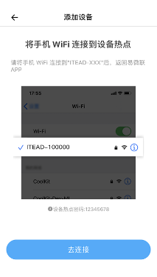
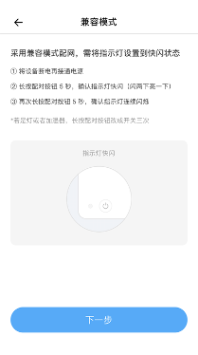
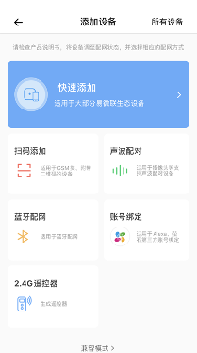

Název a heslo hotspotu

Klepněte na režim kompatibility

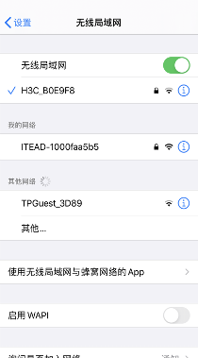
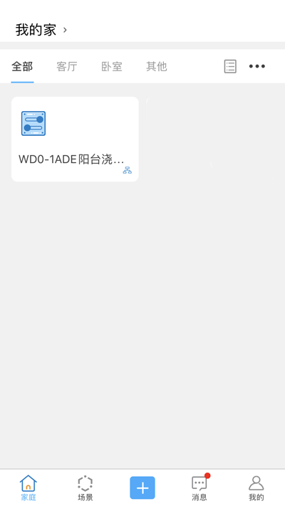
Vyberte tento hotspot zařízení

Po přidání klikněte sem a změňte požadovaný název zařízení
Přidání zařízení dokončeno

Nastavení parametrů
Po přidání zařízení klikněte na název zařízení v aplikaci eWeLink pro vstup do detailu zařízení a následně pro nastavení pracovní doby a frekvence zařízení na zalévání květin podle vašich potřeb.
Nastavení pracovní doby zavlažování: vstupte do rozhraní zařízení --- klikněte na nastavení možností (symbol tří teček v pravém horním rohu) -- nastavení posouvání. Zapněte krokový stav kanálu 1 a kanálu 2 a nastavte požadovanou dobu zavlažování (kanál 1 je čerpadlo a, kanál 2 je čerpadlo B). Po nastavení klikněte na pravý horní roh pro uložení. V manuálním nebo automatickém stavu poběží vodní čerpadlo podle nastavené doby. Zastavte se po dosažení nastaveného času.
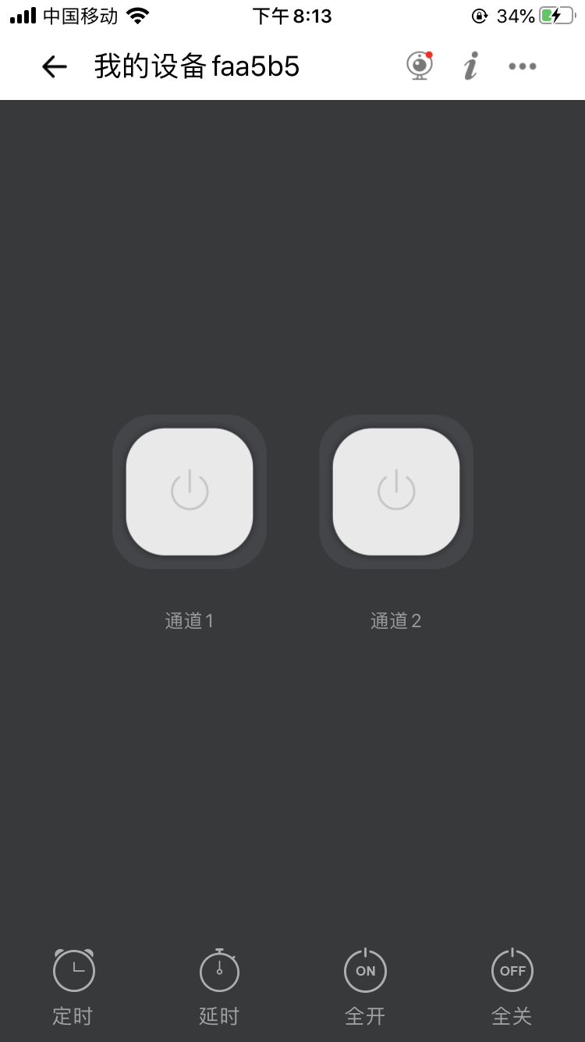
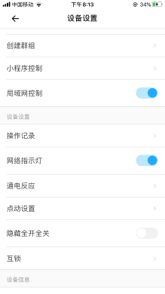
Klikněte na možnosti

Kliknutím vstoupíte do rozhraní zařízení
Krokové nastavení

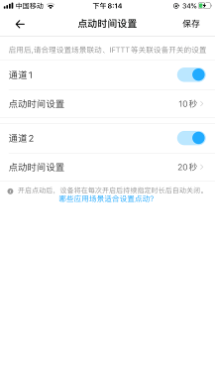
Čerpadlo A pracovní doba

Čerpadlo B pracovní doba

Nastavení časového schématu
Klikněte na ikonu časování --- přidejte nové časové schéma --- vyberte čas, datum a kanál -- po nastavení klikněte na uložit.
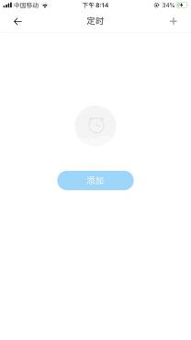
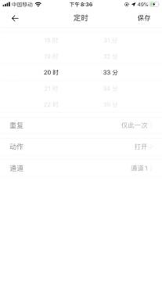

Načasování kliknutí

Vezměte prosím na vědomí, že:
1. Kanál 1 odpovídá čerpadlu A; kanál 2 odpovídá čerpadlu B. Čas spuštění obou čerpadel je nastaven samostatně a uživatel může nastavit více skupin zavlažovacích schémat.
2. Po nastavení, zda je zařízení online nebo offline, vestavěný čip provede proces nastavení včas podle nastavení.
Záležitosti vyžadující pozornost:
1. Velkokapacitní nádoby a nádoby malého kalibru (jako je nádoba na čistou vodu) by měly být zvoleny pokud možno tak, aby vyhovovaly požadavkům na kapacitu a snížily odpařování vody;
2. Nádoba na vodu je umístěna relativně níže než květináč, aby voda v kbelíku nenatekla přímo do květináče, aniž by se zdržovala v potrubí.
3. Když je obtížné zapojit a vytáhnout potrubí, lze ho před připojením a odpojením změkčit horkou vodou.
4. Správně používejte filtr vstupního potrubí a nepoužívejte jako zdroj vody odpadní vodu s velkými částicemi, aby nedošlo k ucpání vodního potrubí nebo čerpadla.
5. Před nastavením doby zavlažování ručně otestujte průtok vody a čas.
6. Zařízení má vestavěnou řídicí desku obvodů. Neumisťujte jej prosím na vzduch. Déšť, promáčení a další drsné prostředí způsobí zařízení fatální škody.
7. Pokud nebudete adaptér delší dobu používat, vytáhněte adaptér, vyjměte baterii a zařízení řádně umístěte do suchého prostředí.
8. Při použití pouze bateriového napájení závisí výdrž na pracovní frekvenci, pracovní intenzitě, výkonu baterie a dalších komplexních podmínkách. Při výměně baterií je třeba vyměnit 4 baterie současně.
9. Automatické zavlažovací zařízení se používá pouze pro přerušované zavlažování a nelze jej použít jako čerpadlo pro nepřetržitou přepravu tekutého média po dlouhou dobu, jinak vážně sníží životnost membránového čerpadla hlavního motoru.

